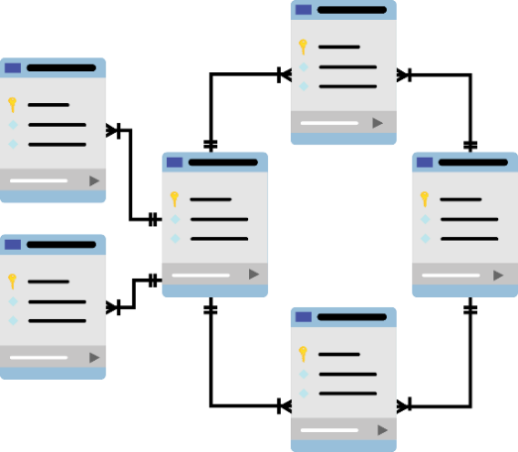

**CƠ SỞ DỮ LIỆU**

**Báo cáo Lab 2**

Mã số sinh viên : PS36680

Họ tên sinh viên : Vũ Đăng Quang

Lớp : SD18401

Giảng viên hướng dẫn : Cô Đặng Thị Hà

MỤC LỤC

Contents

I. Bài 1: XÁC ĐỊNH CÁC THỰC THỂ VÀ TẬP THỰC THỂ 3

II. Bài 2: DÙNG CÔNG CỤ TRỰC QUAN ĐỂ TẠO BẢNG TRONG MYSQL 4

III. Bài 3: PHÂN TÍCH BÀI TOÁN QUẢN LÝ CỬA HÀNG 5

# Bài 1: XÁC ĐỊNH CÁC THỰC THỂ VÀ TẬP THỰC THỂ

1. **Xác định các thực thể và thuộc tính:**

* VĂN PHÒNG: mã văn phòng, địa điểm.
* NHÂN VIÊN: mã nhân viên, tên nhân viên.
* THÂN NHÂN: mã thân nhân, tên thân nhân, ngày sinh, quan hệ.
* BẤT ĐỘNG SẢN: mã bất động sản, địa chỉ.
* CHỦ SỞ HỮU: mã chủ sở hữu, tên chủ sở hữu, địa chỉ, số điện thoại.

1. **Mối quan hệ giữa các thực thể:**

**VĂN PHÒNG (1) – NHÂN VIÊN (N)**

Ứng với mỗi văn phòng có thể có nhiều nhân viên và mỗi nhân viên chỉ thuộc 1 văn phòng.

Ứng với mỗi văn phòng chỉ có một nhân viên làm trưởng phòng và mỗi nhân viên là trưởng phòng chỉ thuộc 1 văn phòng.

**NHÂN VIÊN (N) – THÂN NHÂN (N)**

Ứng với mỗi nhân viên có thể có nhiều thân nhân và mỗi thân nhân có thể có nhiều mối quan hệ là nhân viên trong công ty.

**VĂN PHÒNG (1) – BẤT ĐỘNG SẢN (N)**

Ứng với mỗi văn phòng có thể có nhiều bất động sản và mỗi bất động sản chỉ thuộc 1 văn phòng.

**CHỦ SỞ HỮU (1) – BẤT ĐỘNG SẢN (N)**

Ứng với mỗi chủ sở hữu có thể có nhiều bất động sản và mỗi bất động sản chỉ thuộc 1 chủ sở hữu.

# Bài 2: DÙNG CÔNG CỤ TRỰC QUAN ĐỂ TẠO BẢNG TRONG MYSQL

1. KhachHang

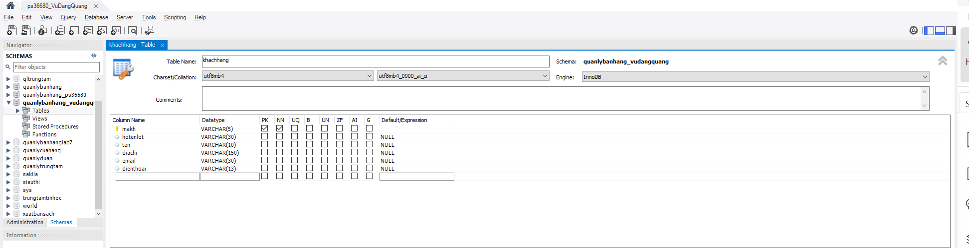

1. SanPham

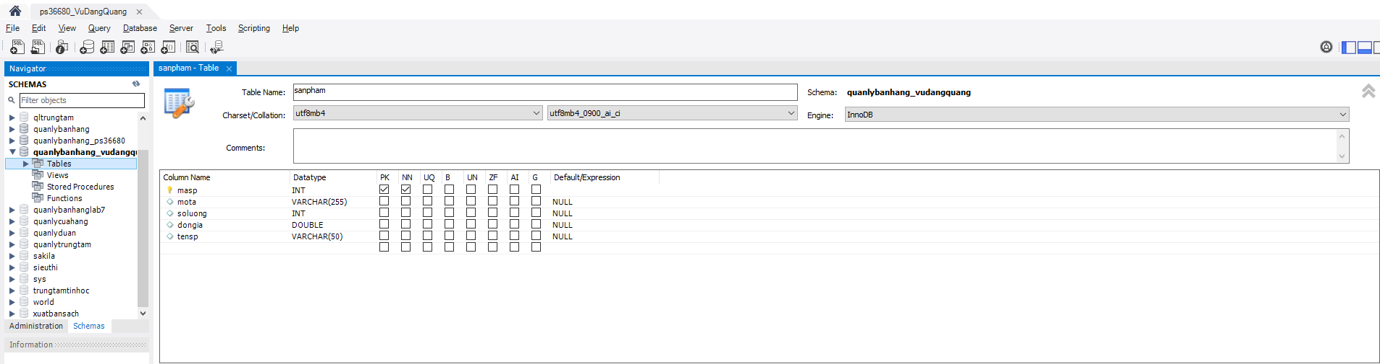

1. HoaDon

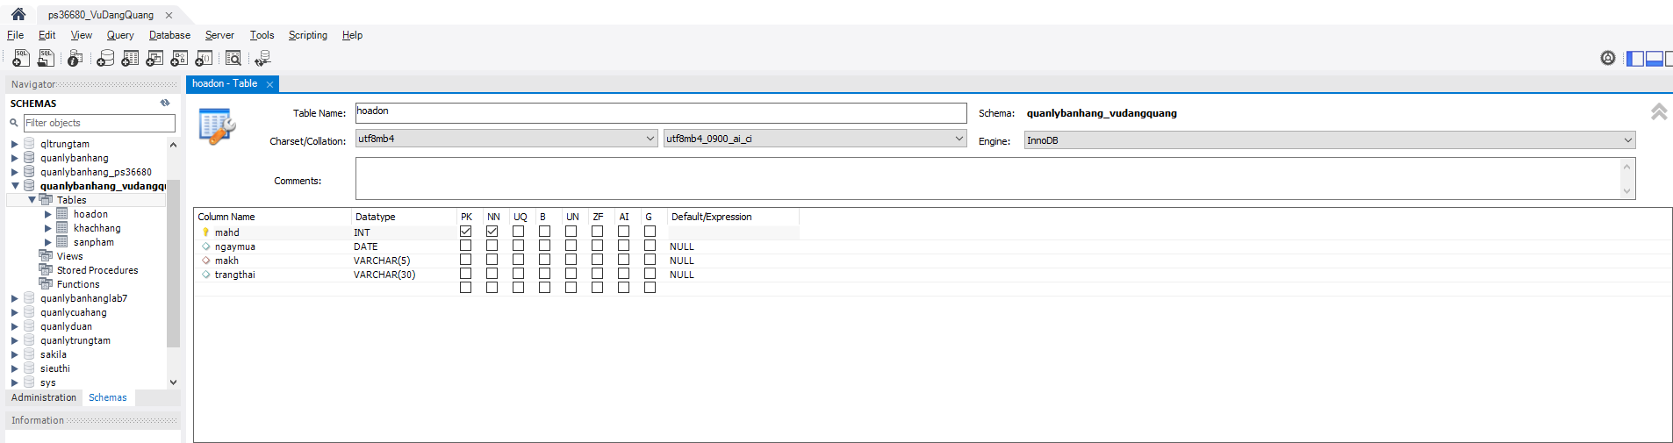

1. HoaDonChiTiet

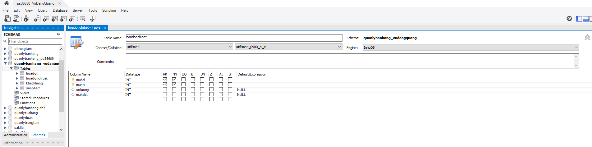

# Bài 3: PHÂN TÍCH BÀI TOÁN QUẢN LÝ CỬA HÀNG

1. **Xác định các tập thực thể và thuộc tính**

* MẶT HÀNG: mã mặt hàng, tên mặt hàng, đơn giá, đơn vị tính.
* LOẠI HÀNG: mã loại hàng, tên loại hàng.
* HOÁ ĐƠN: mã hoá đơn, ngày mua.
* KHÁCH HÀNG: mã khách hàng, tên khách hàng, địa chỉ (quận/huyện, tỉnh/tp).
* NHÂN VIÊN: mã nhân viên, tên nhân viên.

1. **Xác định và vẽ mối quan hệ giữa các thực thể (bao gồm loại quan hệ)**

**LOẠI HÀNG (1) – MẶT HÀNG (N)**

Ứng với mỗi loại hàng có thể có nhiều mặt hàng và mỗi mặt hàng chỉ thuộc 1 loại hàng.

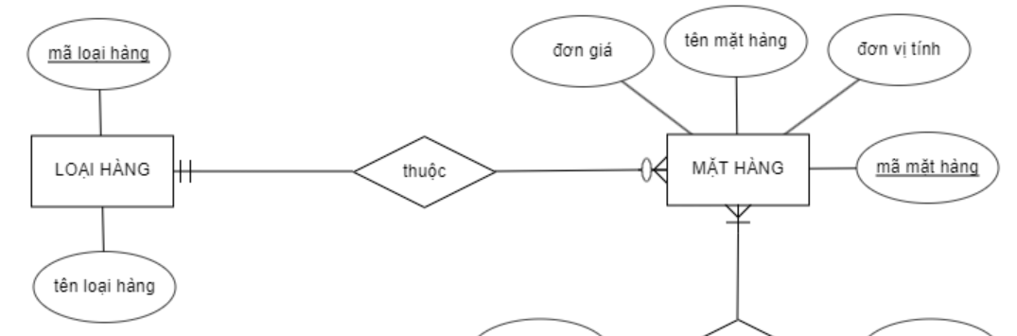

**MẶT HÀNG (N) – HOÁ ĐƠN (N)**

Ứng với mỗi mặt hàng có thể xuất hiện trên nhiều hoá đơn và mỗi hoá đơn có thể chứa nhiều mặt hàng.

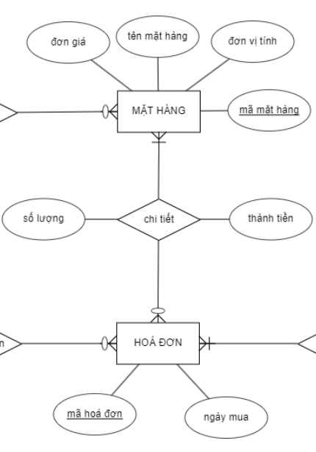

**KHÁCH HÀNG (1) – HOÁ ĐƠN (N)**

Ứng với mỗi khách hàng có thể mua nhiều hoá đơn và mỗi hoá đơn riêng biệt chỉ thuộc về 1 khách hàng đã mua.

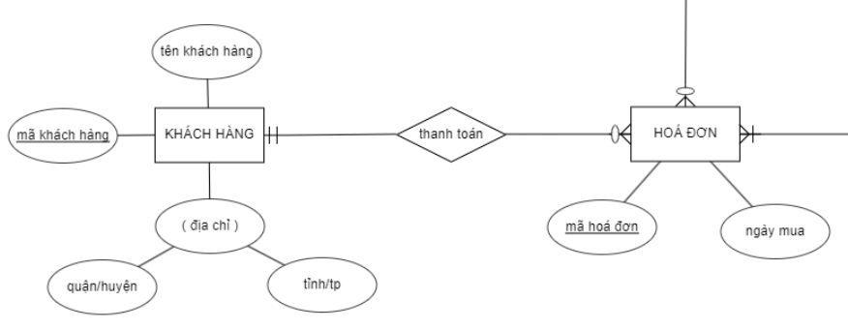

**NHÂN VIÊN (1) – HOÁ ĐƠN (N)**

Ứng với mỗi nhân viên có thể lập nhiều hoá đơn và mỗi hoá đơn riêng biệt chỉ được lập từ 1 nhân viên.

